AOP Helloworld
【参考：http://sishuok.com/forum/blogPost/list/2467.html】

前言：这是一个AOP的入门案例。

准备环境：
首先准备开发需要的jar包，如下：
org.springframework.aop-3.0.5.RELEASE.jar
com.springsource.org.aspectj.weaver-1.6.8.RELEASE.jar
com.springsource.org.aopalliance-1.0.0.jar
com.springsource.net.sf.cglib-2.2.0.jar

代码：

目标接口：
public interface HelloWorldService {
public abstract void sayHello();
}

目标接口实现类（目标对象）：
public class HelloWorldServiceImpl implements HelloWorldService{
/**
* 目标方法
*/
@Override
public void sayHello() {
System.out.println("HelloWorldServiceImpl...sayHello()...");
}
}

切面支持类：
切面是通知和切入点的组合，而切面是通过配置方式定义的，因此定义切面前，我们需要定义切面支持类，切面支持类提供了通知实现。
/**
* 切面通知实现类
* @author 陈明
* @date 2018年11月28日
*/
public class HelloWorldAspect {

/**
* 前置通知
*/
public void beforeAdvice() {
System.out.println(">>>>>>>>>>>前置通知");
}

/**
* 后置返回通知
*/
public void afterReturningAdvice() {
System.out.println(">>>>>>>>>后置返回通知");
}

/**
* 后置异常通知
*/
public void afterThrowingAdvice() {
System.out.println(">>>>>>>>>后置异常通知");
}

/**
* 后置最终通知
*/
public void afterFinallyAdvice() {
System.out.println(">>>>>>>>>后置最终通知");
}

}
【注1】此处HelloWorldAspect不是真正的切面，它只是通知实现的类，在此我们可以把它看做就是缺少切入点的切面。
【注2】对于AOP相关类，最好专门放在一个包下，如“aop”包，因为AOP是动态织入的，所以如果某个目标类被AOP拦截了并应用了通知，可能很难发现这个通知实现在哪个包里，因此推荐使用规约命名，方便以后维护人员查找相应的AOP。

XML配置：
<!-- 配置目标对象 -->
<bean id="helloWorldService" class="basic.basic_06_1_aop_helloworld.service.HelloWorldServiceImpl"/>

<!-- 配置通知实现类 -->
<bean id="aspect" class="basic.basic_06_1_aop_helloworld.aop.HelloWorldAspect"/>

<!-- AOP配置 -->
<aop:config>
<!-- 配置切入点,即 basic.basic_06_1_aop_helloworld 下的所有类的所有方法都是切入点 -->
<aop:pointcut id="pointcut" expression="execution(* basic.basic_06_1_aop_helloworld..*.*(..))"/>
<!-- 配置切面,切入点和通知实现类组合成了切面 -->
<aop:aspect ref="aspect">
<aop:before pointcut-ref="pointcut" method="beforeAdvice"/>
<aop:after pointcut-ref="pointcut" method="afterFinallyAdvice"/>
<aop:after-returning pointcut-ref="pointcut" method="afterReturningAdvice" />
<aop:after-throwing pointcut-ref="pointcut" method="afterThrowingAdvice"/>
</aop:aspect>
</aop:config>
切入点使用<aop:config>标签下的<aop:pointcut>配置，expression属性用于定义切入点模式，默认是AspectJ语法，“execution(* basic.basic_06_1_aop_helloworld..*.(..))”表示匹配basic.basic_06_1_aop_helloworld包下及子包下的任意方法。
切面使用<aop:config>标签下的<aop:aspect>标签配置，其中“ref”用来引用切面支持类（通知实现的类）。
【注意】切面是由通知实现类和切入点组合而成的，所以<aop:aspect>节点中需要配置通知和切入点。

测试：
@Test
public void testHelloworld() {
ApplicationContext context = new ClassPathXmlApplicationContext("basic/basic_06_1_aop_helloworld/helloworld.xml");
HelloWorldService bean = context.getBean("helloWorldService", HelloWorldService.class);
bean.sayHello();
}
【输出结果】
>>>>>>>>>>>前置通知
HelloWorldServiceImpl...sayHello()...
>>>>>>>>>后置最终通知
>>>>>>>>>后置返回通知

流程解释：

流程图：
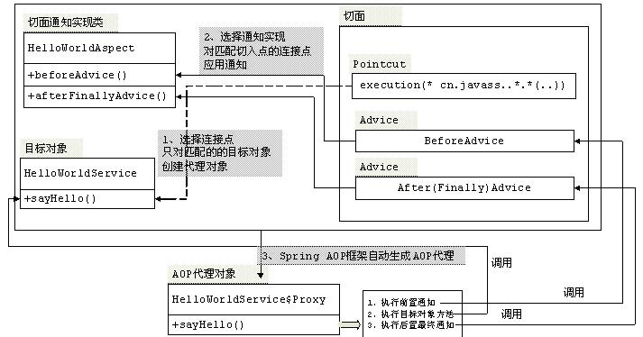

解释：
配置了AOP之后，Spring会通过代理模式为目标对象生成代理类，当我们调用目标对象的方法的时候，Spring拦截器会拦截到该调用，并将该调用委托给代理对象。在代理对象中就有日志业务和正常的业务调用。
最后生成的代理对象就类似如下这样，详细请看 017-AOP_AOP底层揭秘
public class HelloProxy implements HelloWorldService{
private HelloWorldImpl helloWorld;

//setter/getter省略...

@Override
public void sayHello(String name) {

//开始日志记录
logger.log(Level.INFO, "sayHello method start...");

//调用业务流程
helloWorld.sayHello(name);

//结束日志记录
logger.log(Level.INFO, "sayHello method end...");
}

}

四、源码：
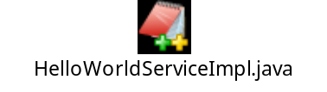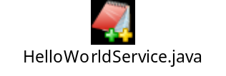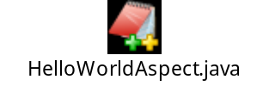
【SpringDemo01/src/basic/basic_06_1_aop_helloworld/*】
【SpringDemo01/resources/basic/basic_06_1_aop_helloworld/*】

